1. **WCF:** определение WCF-сервиса, коммуникационная модель, WCF-контракты, WCF-хостинг, конечные точки, стандартные привязки, основные отличия от ASMX-сервисов, поведение и безопасность WCF-сервиса, порядок разработки WCF/RPC и WCF/REST-сервисов, разработка WCF-сервиса с несколькими конечными точками.

**WCF**: Windows Communication Foundation; технология основанная на .NET FRAMEWORK для разработки приложений SOA-архитектуры, первая версия 2006 (Indigo).

**WCF**: основные принципы

* разработка сервиса должна быть простой и иметь способность к расширению его функциональных возможностей;
* один API для всех коммуникационных протоколов;
* сервис должен быть интероперабельным (функционировать по отрытым телекоммуникационным стандартам);
* сервис должен поддерживать стандарты WS-*;
* сервис должен поддерживать REST, RPC и др. архитектуры;

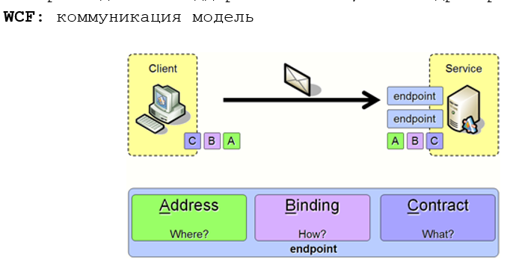

**WCF:** контракты

* контракт службы;
* контракт данных;
* контракт сообщений.

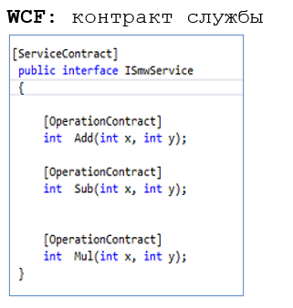

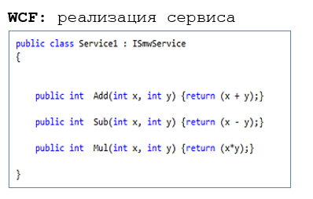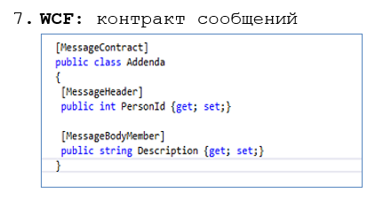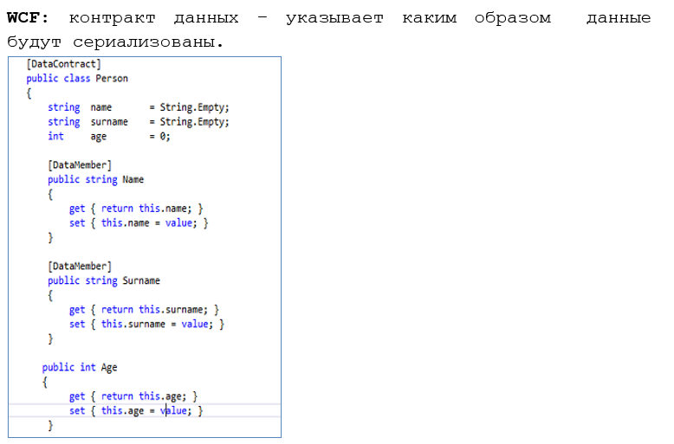

Контракт данных описывает структуру данных, которые будут сериализоваться и передаваться между клиентом и службой. Это основной механизм обмена данными, который используется для работы с объектами высокого уровня (POCO-классы).

Контракт сообщений используется для более низкоуровневого контроля над структурой SOAP-сообщения. Он позволяет задавать, как данные будут упакованы в сообщение, включая заголовки, тело, и атрибуты.

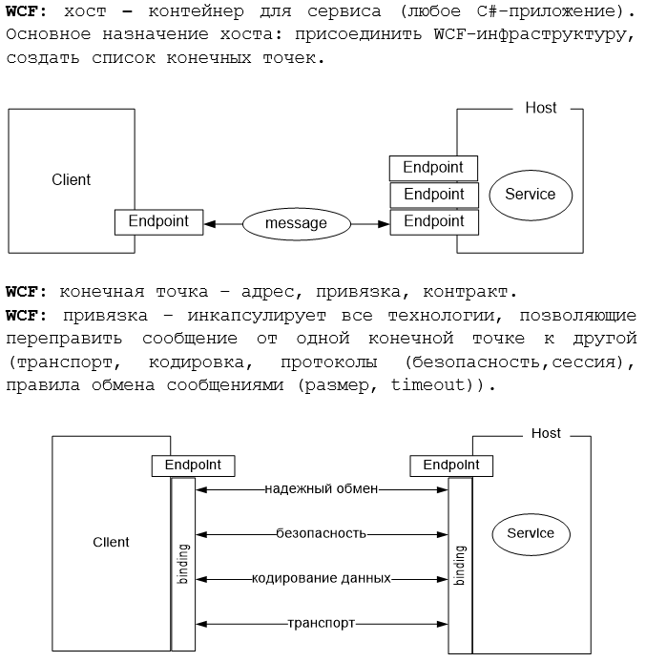

**WCF:** привязка: безопасность:WS-ReliableMessaging;

**WCF:** привязка: безопасность:WS-Security

**WCF:** привязка: кодирование:

* текст (ASCII, UTF-8, UTF-16);
* двоичная (проприетарные алгоритмы);
* МТОМ.

**WCF:** привязка: транспорт:

* HTTP;
* TCP;
* IPC Named Pipes;
* MSMQ;
* Custom.

**WCF:** привязка: стандартные:

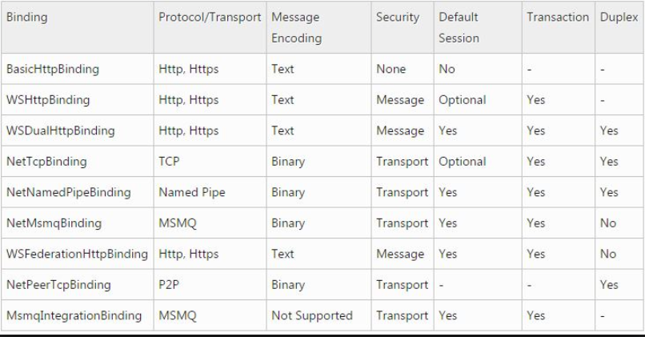

Основные отличия от ASMX-сервисов:

1. Протоколы: ASMX-сервисы используют протоколы SOAP и HTTP, в то время как WCF-сервисы могут использовать различные протоколы, такие как SOAP, HTTP, TCP, и т. д.

2. Гибкость настройки: WCF предоставляет большую гибкость настройки и конфигурирования, чем ASMX. Например, в WCF можно настроить различные протоколы, форматы сообщений, безопасность, маршрутизацию и т. д.

3. Поддержка различных стандартов: WCF поддерживает различные стандарты, такие как WS-*, WS-Security, WS-ReliableMessaging и другие, что делает его более гибким для разработки сложных интеграционных сценариев.

Поведение и безопасность WCF-сервиса:

WCF позволяет разработчикам настроить поведение своих сервисов с использованием таких элементов, как контракты поведения (behavior contracts), расширения поведения (behavior extensions) и элементы поведения (behavior elements). Поведение может включать в себя различные настройки, такие как протоколы, сериализация, механизмы безопасности и другие аспекты работы сервиса.

В отношении безопасности, WCF предоставляет различные возможности для обеспечения безопасности взаимодействия между клиентом и сервисом. Это включает аутентификацию, авторизацию, шифрование, подпись сообщений и другие механизмы безопасности. Разработчик может выбрать подходящие механизмы безопасности и настроить их в соответствии с требованиями своего приложения.

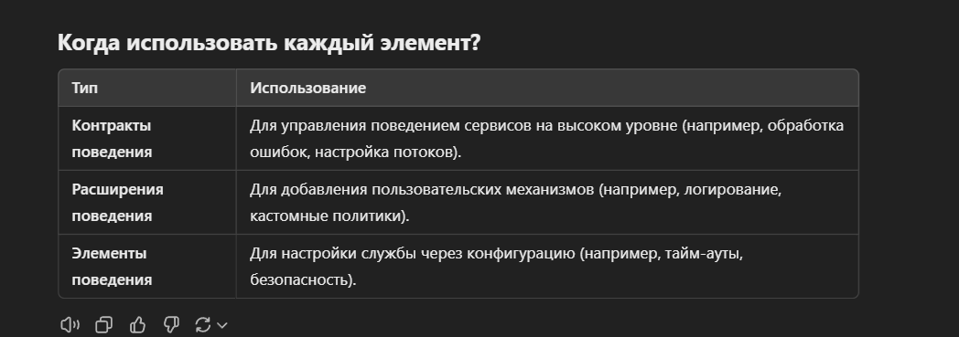

Порядок разработки WCF/RPC и WCF/REST-сервисов:

При разработке WCF/RPC-сервисов, разработчик определяет контракт WCF-сервиса с использованием атрибутов, конфигурирует протоколы обмена сообщениями (например, HTTP или TCP) и настраивает поведения и безопасность. Затем реализуется логика операций сервиса.

При разработке WCF/REST-сервисов, разработчик определяет контракт WCF-сервиса с использованием атрибута [WebGet] или [WebInvoke], который указывает на REST-операции, и настраивает протоколы и поведения для работы с REST-запросами. Затем реализуется логика операций сервиса.

Разработка WCF-сервиса с несколькими конечными точками:

WCF позволяет определить несколько конечных точек (endpoints) для одного и того же сервиса. Каждая конечная точка может использовать разный протокол, формат сообщений, поведение и безопасность. Это позволяет сервису предоставлять различные интерфейсы и протоколы для разных клиентов. Для этого используется конфигурация WCF-сервиса, где задаются различные конечные точки и их свойства.

Архитектура WCF

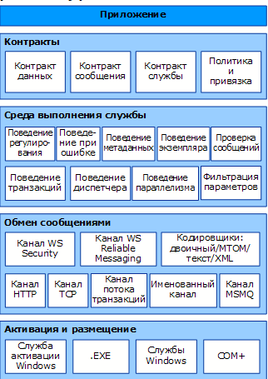

Структура address, binding

### **1.** Binding **(Привязка)**

**Binding** определяет транспортный протокол (например, HTTP, TCP, Named Pipes), формат сообщений (текст, двоичные данные) и другие параметры связи. Он определяет **"как"** клиент и сервис будут взаимодействовать.

#### Основные элементы binding:

1. **Протокол**: HTTP, TCP, Named Pipes, MSMQ.
2. **Формат сообщения**: SOAP 1.1, SOAP 1.2, JSON, двоичный формат.
3. **Настройки безопасности**: Тип аутентификации, шифрование, защита сообщений.
4. **Тайм-ауты**: Тайм-ауты для соединения, отправки и получения данных.

### **Примеры WCF-привязок:**

1. **BasicHttpBinding**:
   * Простой SOAP-протокол, совместимый с другими платформами.
   * Используется для взаимодействия с сервисами, поддерживающими HTTP.
2. **NetTcpBinding**:
   * Высокая производительность, двоичный формат сообщений.
   * Используется для связи между WCF-приложениями.
3. **WSHttpBinding**:
   * Поддерживает дополнительные функции безопасности и надежности.
   * Используется в корпоративных приложениях.
4. **CustomBinding**:
   * Для создания привязок с индивидуальными требованиями.

#### Пример binding в конфигурации WCF (app.config/web.config):

xml

Копировать код

<bindings>

<!-- Пример BasicHttpBinding -->

<basicHttpBinding>

<binding name="BasicHttpBindingConfig" maxBufferSize="2147483647" maxReceivedMessageSize="2147483647">

<security mode="None" />

</binding>

</basicHttpBinding>

<!-- Пример NetTcpBinding -->

<netTcpBinding>

<binding name="NetTcpBindingConfig" maxBufferPoolSize="524288" maxReceivedMessageSize="65536">

<security mode="Transport" />

</binding>

</netTcpBinding>

</bindings>

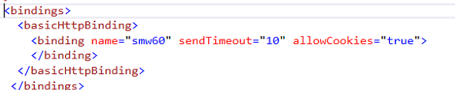

### **2.** Address **(Адрес)**

**Address** указывает местоположение сервиса (URL или URI), чтобы клиент мог подключиться к нему. Он определяет **"где"** находится сервис.

#### Формат адреса:

markdown

Копировать код

[Протокол]://[Имя_хоста]:[Порт]/[Путь]

##### Примеры:

1. **HTTP**:

arduino

Копировать код

http://localhost:8734/Design_Time_Addresses/MyService

1. **TCP**:

arduino

Копировать код

net.tcp://localhost:808/MyTcpService

1. **Named Pipes**:

arduino

Копировать код

net.pipe://localhost/MyPipeService

1. **MSMQ**:

arduino

Копировать код

net.msmq://localhost/private/MyQueue

#### Пример address в конфигурации:

xml

Копировать код

<client>

<endpoint address="http://localhost:8734/MyService"

binding="basicHttpBinding"

bindingConfiguration="BasicHttpBindingConfig"

contract="IMyService" />

</client>

### **3. Связь** binding **и** address **в WCF**

Каждая конечная точка (endpoint) WCF состоит из:

1. **Address (где находится сервис)**.
2. **Binding (как клиент взаимодействует с сервисом)**.
3. **Contract (какие операции предоставляет сервис)**.

#### Пример полной конфигурации:

xml

Копировать код

<system.serviceModel>

<services>

<service name="MyNamespace.MyService">

<endpoint address="http://localhost:8734/MyService"

binding="basicHttpBinding"

contract="MyNamespace.IMyService" />

<endpoint address="net.tcp://localhost:808/MyTcpService"

binding="netTcpBinding"

contract="MyNamespace.IMyService" />

</service>

</services>

</system.serviceModel>

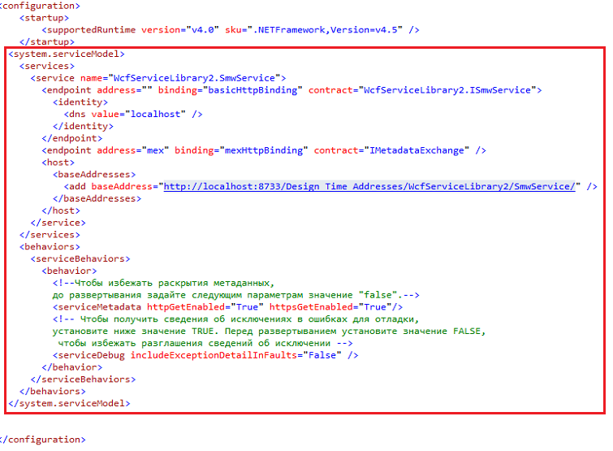

### **4. Практический пример**

**Серверная часть:**

csharp

Копировать код

ServiceHost host = new ServiceHost(typeof(MyService));

// HTTP endpoint

host.AddServiceEndpoint(

typeof(IMyService),

new BasicHttpBinding(),

"http://localhost:8734/MyService"

);

// TCP endpoint

host.AddServiceEndpoint(

typeof(IMyService),

new NetTcpBinding(),

"net.tcp://localhost:808/MyTcpService"

);

host.Open();

Console.WriteLine("Service is running...");

**Клиентская часть:**

csharp

Копировать код

ChannelFactory<IMyService> factory = new ChannelFactory<IMyService>(

new BasicHttpBinding(),

new EndpointAddress("http://localhost:8734/MyService"));

IMyService client = factory.CreateChannel();

Console.WriteLine(client.MyOperation());

### **Итог**

* **Binding** определяет способ связи (протокол, формат сообщений, безопасность).
* **Address** указывает место, где сервис доступен.
* Вместе с **Contract** они образуют конечную точку (endpoint) в WCF.

1. **Протокол**:
   * Указывает способ взаимодействия с сервисом.
   * Например, net.tcp для TCP или http для HTTP.
2. **Имя хоста**:
   * Определяет сервер, на котором размещён сервис.
   * Здесь используется localhost, что означает локальную машину.
3. **Порт**:
   * Число, указывающее конкретный порт, на котором слушает сервис.
   * Например, 8734 для TCP и 8733 для HTTP.
4. **Виртуальный путь**:
   * Указывает путь к сервису относительно хоста.
   * Например, /Design_Time_Addresses/lab5.WCF/SiplexService/.

**Пример анализа:**

* net.tcp://localhost:8734/Design_Time_Addresses/lab5.WCF/SiplexService/
  + Протокол: net.tcp
  + Хост: localhost
  + Порт: 8734
  + Путь: /Design_Time_Addresses/lab5.WCF/SiplexService/
* http://localhost:8733/Design_Time_Addresses/lab5.WCF/SiplexService/
  + Протокол: http
  + Хост: localhost
  + Порт: 8733
  + Путь: /Design_Time_Addresses/lab5.WCF/SiplexService/